Wtorek

- Wykonaj ćwiczenia według instrukcji
2.Przygotuj kartkę papieru, widelec, farby plakatowe, pędzelek . Poproś rodzica o narysowanie konturu wazonu na kartce, a następnie za pomocą widelca odbijaj tulipany i domaluj pędzelkiem łodygi i liście.
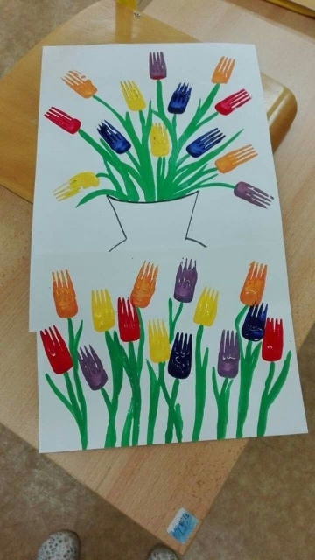
3. Wyszukaj w wybranych książkach wyrazy zaczynające się na literę F.
4. Wytnij obrazki potrzebne do ułożenia historyjki obrazkowe pt,,Brzydkie kaczątko”( Wyprawka).Ułóż według kolejności zdarzeń, a następnie opowiedz rodzicowi.
Karta pracy B cz4, nr53
Karta pracy B+ cz4, nr 65

Propozycje zabaw ruchowych
- Ułóż zajączkowy tor przeszkód wykorzystując krzesła, poduszki itp. Pokonaj tor kicając.
- Stań na krawędzi dywanu i przemierzaj go stawiając stopę za stopą(tip-topy). Policz, ile wykonałeś kroków.

